第一步：选中数据要输入的频道
例如选择学科建设：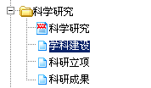
第二步：点击新建后
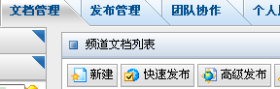
跳转到
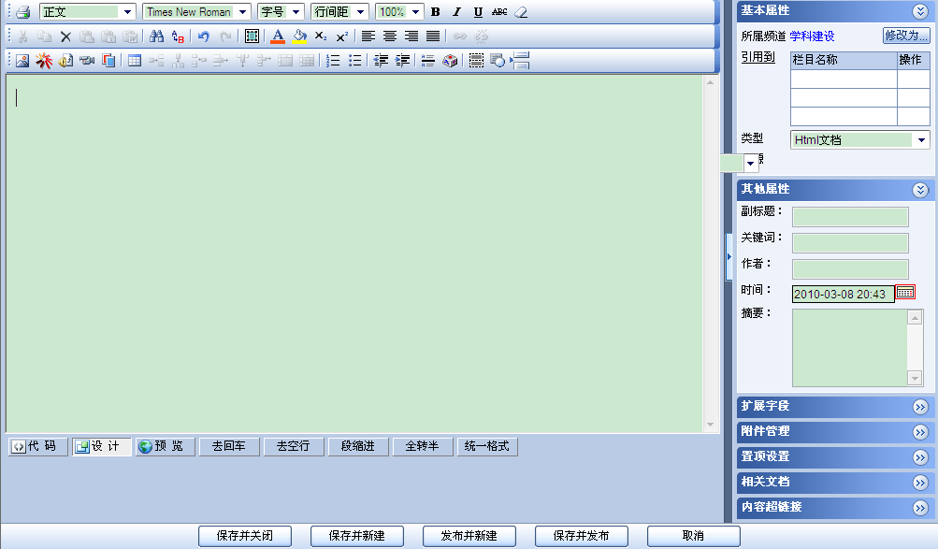
注意：正文部分一般不要录入标题，右侧栏的作者和来源可以写
如果文章没有附件（图片或者文档），直接点击保存并关闭或者保存并新建
完成该部后，如果有附件则操作第三步，如果无附件则操作第四步
第三步：
点击附件管理：
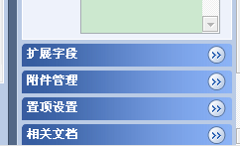
跳到：
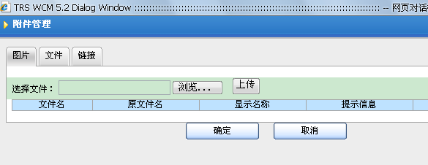
默认的附件类型是图片，如果附件为文件，则要点击上面的“文件”选项卡然后上传 确定
之后根据需要点击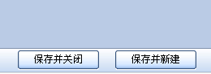即可
第四步：刚刚写的那篇文章为下面列表中的第一篇，后面的状态为新稿， 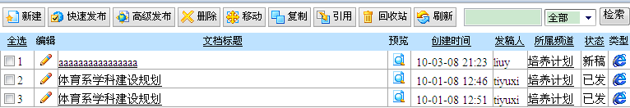
点击前面的方框选中该文章
右击文档标题下相应文章的标题出现：
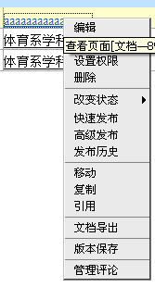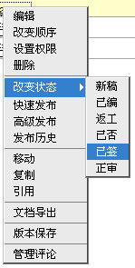
点击已签
再右击文章标题点击快速发布
第五步：点击相应文章预览下面的放大镜预览文章
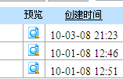
如果文章不要在主页上的栏目中显示，则到此结束
如果文章要在主页上的栏目中显示，则继续下一步操作：
选中要在主页上显示的文章如：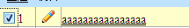
点击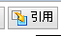后选中如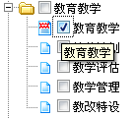中的教育教学（前面小图标为红色的表示在在主页中显示的栏目）点击确定
第六步：点击教育教学后，右边会出现相应的文章，重复上面的第四步第五步进行即可
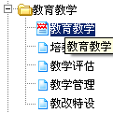

在主页上动态显示的图片
在相应的文章中要添加图片附件，且只能为一张，然后把该文章引用到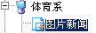图片新闻中，引用方法和上面的文章引用到主页一样，引用完后，千万别忘了下面三步，不然不能正常显示的哦：
一、已签 二、发布 三、预览文章

